細案

○今日の給食に出ている豆の名前を聞く。 児童「○○豆」（予想して答える）

○学校給食に何種類の豆が登場するか考えさせる。児童か ら少し意見を聞いた後

で、「5種 類、7種類、10種 類」の選択肢を示し、どれかに手を上げさせる。

(学校給食に何種類の豆が登場するでしょうか。のイラストと文字のカード

を掲示する)

○正解が10種類の豆であることを知らせ、豆の写真を掲示し、各々の豆の名前を

児童に考えさせる。

○答え合わせをする。

○それぞれの豆が使われている給食の料理名を伝える。

(豆の写真を掲示する)

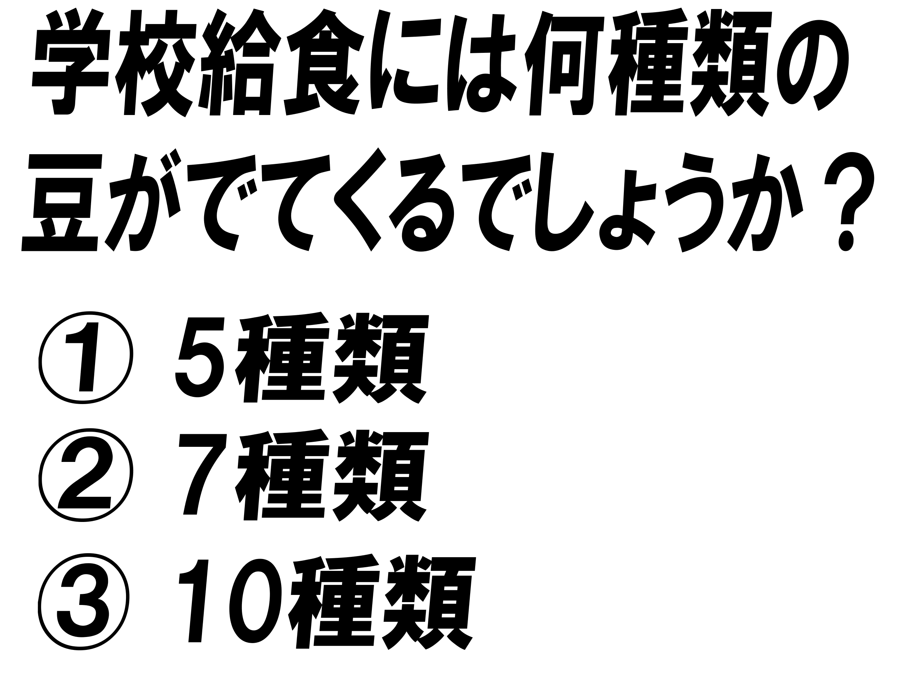

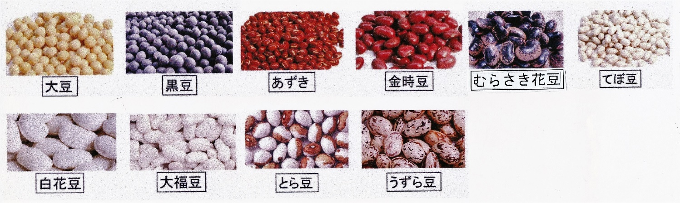

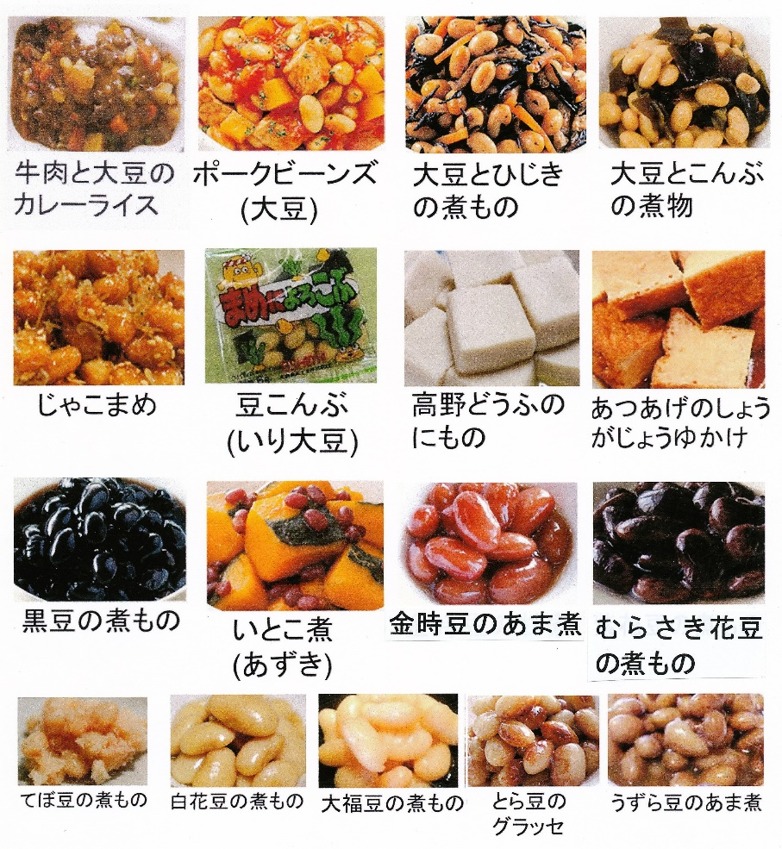

○豆は「黄・赤・緑」のどのグループの食品かを尋ね、その栄養のはたらきについても確認する。

児童「赤のグループの食品。血や肉になる」

(豆の栄養カードを掲示)

○豆の栄養のいろいろなはたらきについて知らせる。

「豆はこれから芽を出して大きくなるために必要な多くの栄養を

中にたくわえています。豆はおもに体をつくるはたらきをする赤

のグループの食品に分けられますが、じつは 豆を食べると、ほか

にも体に役立ついろいろな栄養がとれます」

「豆にはでんぷんも含まれています。ですから、おもに体を動かす

エネルギーのもとになる黄のグループの食品と同じはたらきもして

くれます」

(おなかの調子をよくする(食物せんい)のカードを掲示)

「豆には食物繊維も含まれています。ですからおもに体の調子を整

える緑のグループ食品のはたらきもしてくれま す。食物繊維には、

①腸でコレステロールを吸収、②便秘予防

③糖尿病、大腸がんなどの生活習慣病の予防効果など

体の健康維持にとても役立つものです」（図で説明）

(血の流れをよくする(サポニン)のカードを掲示)

「さらに大豆には、野菜や果物に含まれ、今よく話題にされる植物が

紫外線や昆虫など、植物にとって有害なものから体を守るために作り

だされた色素や香り、辛味、ネバネバなどの成分のファイトケミカル

の１つサポニンやイソフラボンが含まれています。

サポニンはドロドロの血をサラサラにしてくれます。」

(ほねをじょうぶにする(イソフラボン)のカードを掲示)

「イソフラボンは骨粗しょう症予防に役立ちます。

ファイトケミカルが入った大豆を食べると、何だか体にファイトが

わいてくるようですね。」

児童「え〜、豆ってすごいな」

○「色々な豆が給食に出たときには豆の栄養を残さず食べるようにしましょう。」

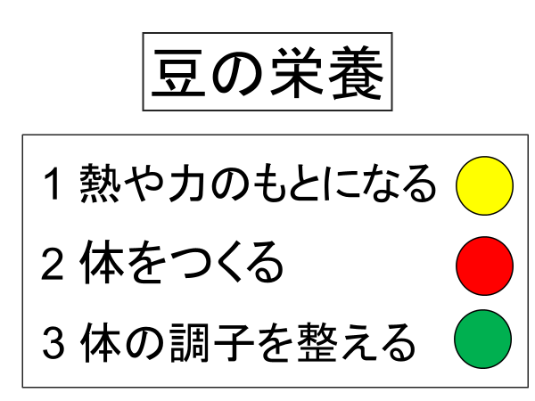

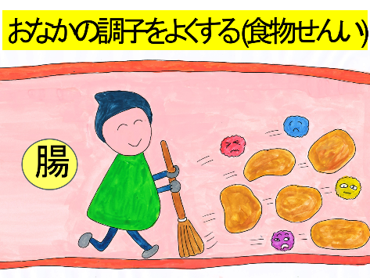

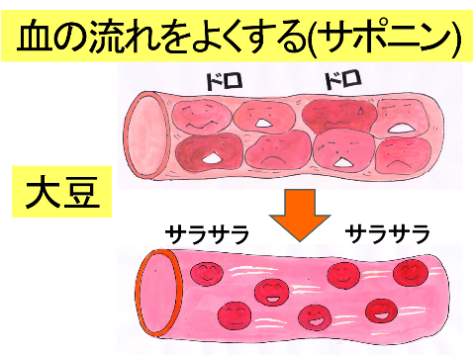

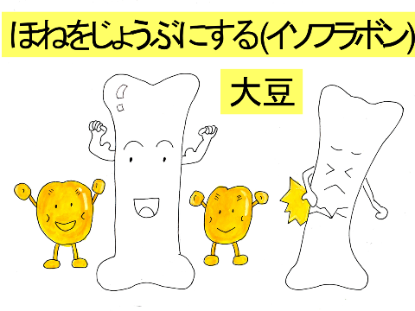

授業のコツ

**①学校給食に登場する豆の種類と名前を考える。**

学校給食には10種類もの豆類が出ていることと、なぜこんなにたくさんの種類の豆類が給食に使われているのかについて、興味関心を高めさせる。

**②豆の栄養について考える。**

豆は体の中でおもに体をつくるもとになる赤のグループの食品に分類されるが、他の栄養素もバランスよく含んでいること、また豆類に多い食物繊維のはたらきや、大豆に含まれる、血液をサラサラにするサポニン、骨粗しょう症を予防するイソフラボンのはたらきといった最新の栄養学の情報も織り交ぜ、栄養豊富な豆類を食べようという気持ちにさせる。

**③豆類を使用した献立実施日に指導する。**